

**LAB 3**

**SỬ DỤNG SHELL SCRIPTING, QUẢN LÝ TIẾN TRÌNH, TẬP TIN NHẬT KÝ HỆ THỐNG**

| Họ tên và MSSV:Huỳnh Quốc Dinh B2110009  Nhóm học phần: Nhóm 03 |
| --- |

*- Các sinh viên bị phát hiện sao chép bài của nhau sẽ nhận 0đ cho tất cả bài thực hành của môn này.*

*- Bài nộp phải ở dạng PDF, hình minh họa phải rõ ràng chi tiết.*

1. **Cài đặt CentOS**

Thực hiện cài đặt CentOS 9 vào máy tính cá nhân (hoặc máy ảo) của bạn.

1. **Quản trị với shell scripting**
   1. Thực hiện các lệnh bên dưới và cho biết ý nghĩa của chúng (chụp hình minh hoạ):

hostname

hostname -I

whoami

df -H

ps -eo pid,%mem,%cpu,comm --sort -rss | head -n 3

(KHÔNG CÓ KHOẢNG TRẮNG SAU DẤU PHẨY)

**Trả lời:**

Dưới đây là kết quả khi thực hiện các lệnh và ý nghĩa của chúng:

1. Lệnh: **hostname**

- Ý nghĩa: Hiển thị tên của máy chủ.

- Minh hoạ:



2. Lệnh: **hostname -I**

- Ý nghĩa: Hiển thị địa chỉ IP của máy chủ.

- Minh hoạ:



3. Lệnh: **whoami**

- Ý nghĩa: Hiển thị tên người dùng đang đăng nhập vào hệ thống.

**-** Minh hoạ:



4. Lệnh: **df -H**

- Ý nghĩa: Hiển thị thông tin về dung lượng đĩa và sử dụng của các phân vùng.

- Minh hoạ:

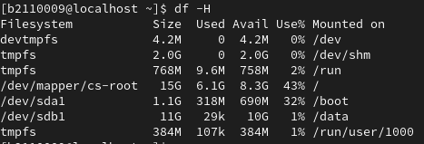

5. Lệnh: ps -eo pid,%mem,%cpu,comm --sort -rss | head -n 3

- Ý nghĩa: Liệt kê ra 3 tiến trình tiêu tốn nhiều bộ nhớ nhất (sắp xếp theo % RAM sử dụng).

- Minh hoạ:

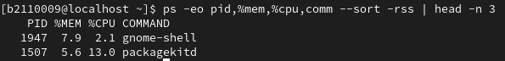

* 1. Viết shell script có tên *info.sh* thực hiện tất cả các lệnh ở 2.1. (chụp hình minh hoạ)

**Trả lời:**

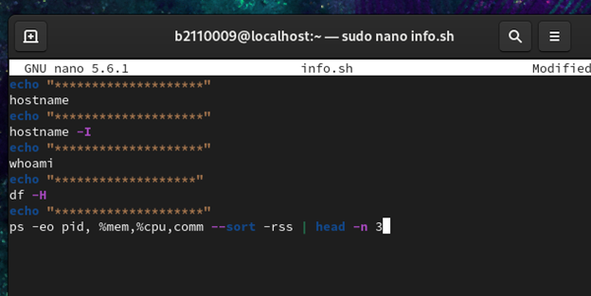

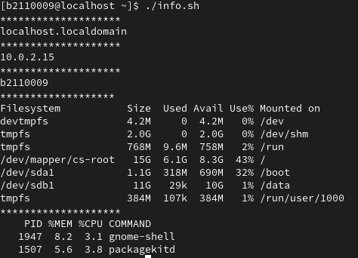

* 1. Viết shell script có tên *backup.sh* thực hiện:
* In ra ngày giờ hiện tại
* Nén toàn bộ thư mục **/home** thành tập tin **/backup/<YYYY-MM-DD>.tar** (YYYY-MM-DD là ngày hiện tại, ví dụ: 2024-03-07.tar)
* In thông tin đầy đủ của tập tin /backup/<YYYY-MM-DD>.tar
* In ra thông báo “Sao lưu thành công!!!!”

Thực thi backup.sh để kiểm tra (chụp hình minh hoạ).

**Trả lời:**

**-**Viết shell

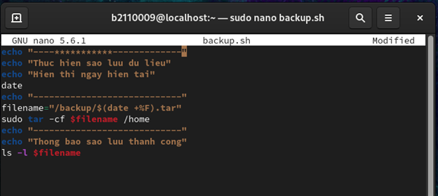

**-Kết quả:**

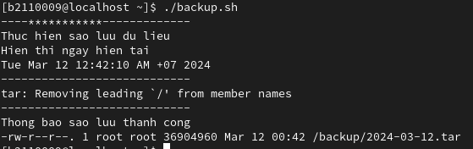

**-Kiểm tra sao lưu**



1. **Lên lịch công việc định kỳ với cron**

Cron là một tiện ích trong Linux cho phép máy tính thiết lập thời gian biểu để thực hiện công việc một cách định kỳ. Một crontab file chứa danh sách các lệnh sẽ được thực thi, kèm theo thông tin về thời điểm lặp lại việc thực thi. Để hiệu chỉnh file crontab với trình soạn thảo nano, ta dùng các lệnh sau:

export EDITOR=nano

crontab -e

Cho biết cú pháp để thực hiện các yêu cầu sau từ crontab file:

* 1. Chạy lệnh **date** mỗi phút một lần, sau đó ghi kết quả vào cuối tập tin **/tmp/date.txt** (chụp hình minh hoạ)

**Trả lời:**

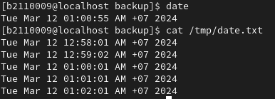

* 1. Thực thi *backup.sh* ở 2.3 vào 23:30 phút ngày 10, 20 và 28 hàng tháng (chụp hình minh hoạ).

**Trả lời:**

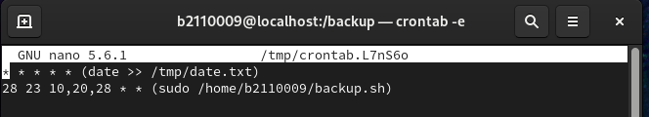

1. **Thao tác với tiến trình**

Tìm hiểu và thực hiện các yêu cầu sau:

* 1. Mở trình duyệt Firefox. Sau đó dùng lệnh **ps -aux** hoặc **pgrep** tìm PID của firefox. Tiếp theo, dùng lệnh **kill** để tạm dừng tiến trình firefox (chụp hình minh hoạ). Điều gì xảy ra khi bạn dịch chuyển cửa sổ firefox hoặc nhấn chọn menu của nó ngay lúc này?

**Trả lời:**

**-Lệnh ps -aux** tìm mã tiến trình của firefox

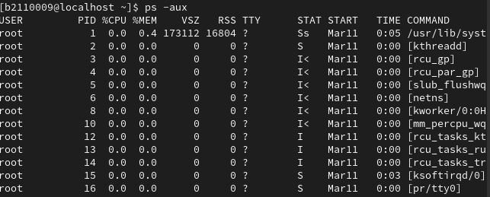

**-Lệnh pgrep** tìm mã tiến trình của firefox



**-**Dùng lệnh **kill** để tạm dừng tiến trình firefox



- Điều gì xảy ra khi bạn dịch chuyển cửa sổ firefox hoặc nhấn chọn menu của nó ngay lúc này?

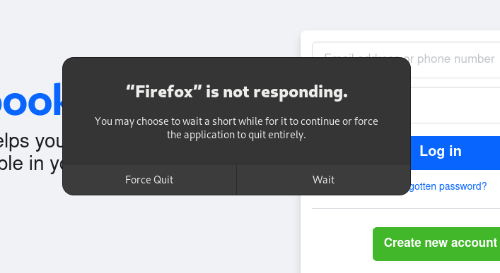

* 1. Dùng lệnh **kill** để phục hồi trạng thái trước đó của firefox và quan sát kết quả (chụp hình minh hoạ).

**Trả lời:**



**-Kết quả:**

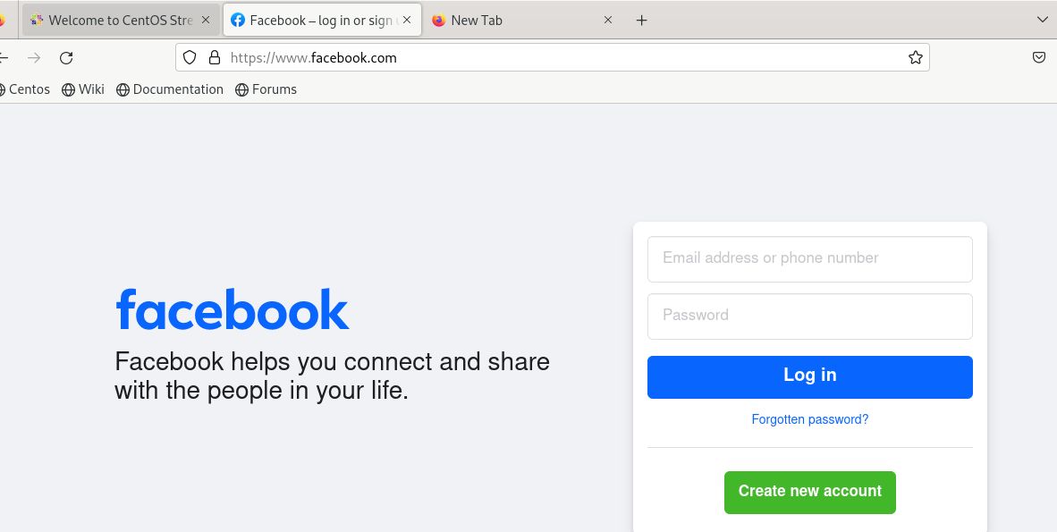

* 1. Dùng lệnh **kill** để hủy tiến trình firefox (chụp hình minh hoạ).

**Trả lời:**



**-Kết quả:**



1. **Tập tin log**

Tìm hiểu và thực hiện các yêu cầu sau:

* 1. Tìm thông tin về người dùng, thời gian của lần đăng nhập sau cùng vào hệ thống (chụp hình minh hoạ).

**Trả lời:**



* 1. Tạo một người dùng mới.



**Trả lời:**

* 1. Tìm thời gian người dùng ở 5.2 được tạo ra (chụp hình minh hoạ).

**Trả lời:**



**-Kết quả:**

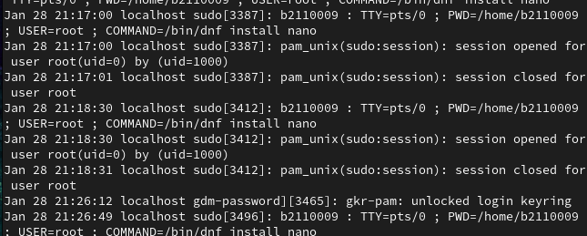

**-Tìm thời gian người dùng ở 5.2 được tạo ra**

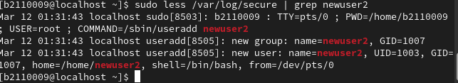

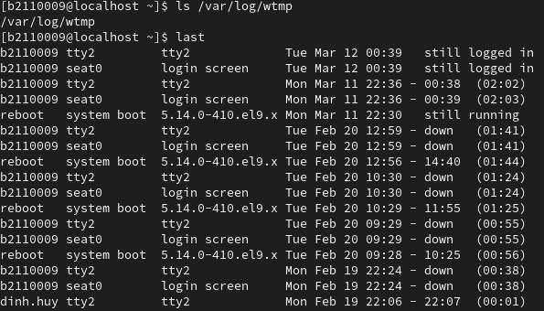

--- Hết ---